SMJERNICE ARITEKTONSKOG PROJEKTOVANJA CENTARA ZA OBRAZOVANJE U RANOM DJETINJSTVU

Zahvalnica
Ove smjernice pripremio je Jure Kotnik (arhitekta, konsultant CEB-a), pod nadzorom Jael Dutijej, tehničke savjetnice u Direkciji za tehničku procjenu i nadgledanje u Razvojnoj banci Savjeta Evrope (CEB).
Ograničenje odgovornosti
Nalazi, tumačenja i zaključci izraženi u studiji pripadaju isključivo autoru i ne predstavljaju nužno stav tijela Razvojne banka Savjeta Evrope (CEB), koja ne garantuje tačnost podataka obuhvaćenih ovim radom.
Upotrijebljeni nazivi i prezentacija materijala u ovom radu ne podrazumijeva izražavanje bilo kakvog mišljenja od strane CEB-a u odnosu na pravni status bilo koje zemlje, teritorije, grada ili područja, njihovih vlasti ili u pogledu njihovog razgraničenja ili granica.
Pravila citiranja:
CEB (2018), Architectural Design Guidelines for Early Childhood Education: CEB Publishing, Paris.
https://coebank.org/media/documents/Architectural_design_guidelines.pdf

mart 2018.

Predgovor

Obezbjeđivanje inkluzivnog i kvalitetnog obrazovanja jedan je od 17 ciljeva održivog razvoja koje su se zemlje članice dogovorile da postignu do 2030. Među ciljevima koji su definisani kako bi se pratio napredak u postizanju ovog opšteg cilja, posebno se ističe potreba za izgradnjom i unapređenjem obrazovnih objekata koji vode računa o potrebama djece i osoba s invaliditetom, koji su rodnosenzitivni, i koji pružaju bezbjedno, nenasilno, inkluzivno i efikasno okruženje za učenje za sve.
Izazov s kojima se suočavaju zemlje danas nije samo potreba za izgradnjom većeg broja škola, već se one moraju osigurati da fizički prostori doprinose boljem ishodu učenja i blagostanju učenika, istovremeno omogućavajući efikasnije korištenje obrazovnih resursa. Kao posljedica fokusiranja međunarodne debate o obrazovnim politikama na ishode učenja, danas se razvijaju nova istraživanja koja su usmjerena na elemente koje okruženje za učenje čine efikasnijim.
Ove Smjernice arhitektonskog projektovanja centara za obrazovanje u ranom djetinjstvu predstavljaju sredstvo za donosioce odluka u oblasti obrazovanja, te arhitekte i inženjere uključene u projektovanje i izgradnju obrazovnih ustanova, kako bi se osmislila nova okruženja za učenje namijenjena djeci u ranom uzrastu. One su razvijene kao podrška u sprovođenju jednog od projekata finansiranih od strane Razvojne banke Savjeta Evrope (CEB). Sa oko 7 milijardi eura investicija u obrazovanje od svog osnivanja prije više od šezdeset godina, CEB je pratio mnoge zemlje članice u naporima za poboljšanje i proširenje obrazovnih ustanova kroz jačanje lokalnih vještina i unapređenje razmjene znanja i iskustva.
Nadamo se da će ove smjernice pomoći i drugim zemljama u stvaranju okruženja za učenje koji zadovoljavaju potrebe djece u ranom uzrastu na efikasan i održiv način.
Monika Breci
Direktorica
Direkcija za tehničku procjenu i nadgledanje

UVOD

Cilj ovih Smjernica arhitektonskog projektovanja centara za obrazovanje u ranom djetinjstvu je pružanje podrške donosiocima odluka u oblasti obrazovanja, arhitektama i inženjerima uključenim u planiranje, projektovanje, izgradnju i evaluaciju objekata namijenjenih za obrazovanje u ranom djetinjstvu pri stvaranju visokokvalitetnih obrazovnih prostora. Predstavljeni principi i primjeri primjenjuju fleksibilan i otvoren pristup projektovanju, podržavaju efikasniju upotrebu prostora i promovišu okruženje za učenje koje podstiče kognitivni, društveni i fizički razvoj djece u ranom uzrastu, istovremeno garantujući njihovo zdravlje i sigurnost.
Ove smjernice su prvobitno razvijene kao tehnička uputstva za pripremu i implementaciju projekta finansiranog od strane CEB-a u jednoj od zemalja članica. Projekat je imao za cilj poboljšanje pristupa kvalitetnoj predškolskoj infrastrukturi kroz finansiranje izgradnje novih obrazovnih ustanova širom zemlje. Vlada ove zemlje prepoznala je ovaj zajam kao priliku da razvija novi način osmišljavanje i korištenja prostora za promovisanje blagostanja i razvoja djece, kao i za bolje praćenje međunarodnih trendova u ovoj oblasti. Postojeća obdaništa bila su složenih geometrijskih formi, sa nizom zatvorenih soba bez odgovarajućeg osvjetljenja, zatvorenih hodnika bez direktnog pristupa igralištima i s toaletima zatvorenim i odvojenim od učionice, obično neprilagođenim uzrastima i veličini djece. Građene su posebne prostorije za sport, umjetnost i dramske aktivnosti, odvojene od učionica, igrališta obično nisu imala natkrivene dijelove i opremana su jednostavnim plastičnim toboganima, metalnim konstrukcijama i ljuljaškama. Postojeći regulatorni okvir kojim se vodi izgradnja vrtića i postojeći urbanistički planove nameće određena ograničenja u pogledu kvadrature površina. Izazov je bio da se radi unutar postojećeg zakonskog okvira, ali s drugačijim pristupom.
Nakon konsultacija s donosiocima odluka i lokalnim arhitektama i održavanja nekoliko obuka, smjernice su poprimile oblik koji sada imaju. Pokazale su se kao vrijedan alat za diskusiju o principima arhitekture, razvoj lokalnih kapaciteta i inspekciju novih konstrukcija. Vjerujemo da se mogu koristiti i u drugim zemljama koje se suočavaju sa sličnim izazovima, te da mogu služiti kao osnova za novo promišljanje infrastrukture ranog djetinjstva. Ove smjernice odražavaju posebnu koncepciju učenja koja djecu posmatra kao aktivne aktere sopstvenog razvoja i rasta. Kako bi ovi novi prostori zaista doprinosili učenju, nastavnici treba da posjeduju potrebne ekološki osviještene sposobnosti za efikasno korištenje novog okruženja za učenje.
Veoma smo srećni što ove smjernice možemo danas predstaviti široj publici.
Yael Dutijej Jure Kotnik
Tehnička savjetnica za obrazovanje Arhitekta
Sadržaj
Predgovor 2
UVOD 3
1. PRINCIPI PROJEKTOVANJA OBJEKATA 7
2. ORGANIZACIJA DIZAJNA ENTERIJERA 15
3. KLJUČNI FUNKCIONALNI ELEMENTI ZA USPJEŠNOST PROJEKTA 24
4. PROJEKTOVANJE IGRALIŠTA 28
5. OPŠTE PREPORUKE ZA UPOTREBU MATERIJALA I BEZBJEDNOST 37
BIBLIOGRAFIJA 42
FOTOGRAFIJE I GRAFIČKI PRIKAZI 42
ANEKS – IZBOR STUDIJA SLUČAJA 43

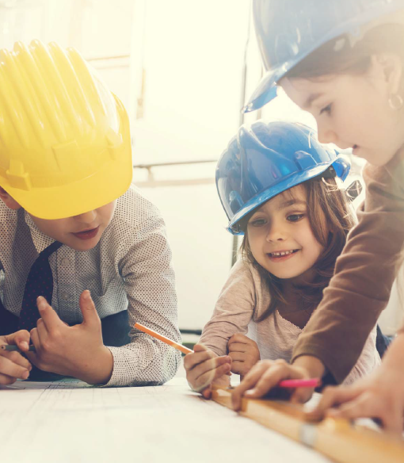

SMJERNICE ARHITEKTONSKOG PROJEKTOVANJA CENTARA ZA OBRAZOVANJE U RANOM DJETINJISTVU
Sve više, širom svijeta, programi obrazovanja u ranom djetinjstvu temelje se na viđenju djeteta kao ključnog aktera vlastitog razvoja, kroz interakcije s drugom djecom, odraslima, predmetima i događajima, dok nastavnici i staratelji igraju ključnu ulogu u ovom procesu kroz podsticanje interakcija i strukturisanje aktivnosti. Karakteristike fizičkog prostora u kojem se odvijaju ove interakcije i istraživanja takođe su ključne za omogućavanje novih formativnih iskustava. Istraživanja počinju da osvjetljavaju kritične aspekte koji utiču na ishode učenja.
Ove smjernice predlažu novi pristup za projektovanje i izgradnju prostora za obrazovanje u ranom djetinjstvu. One ohrabruju fleksibilnost unutrašnjeg dizajna u korist podsticanja kreativnosti djece, kognitivnog i društveno-emocionalnog razvoja, podsticanja interakcije među djecom i lakšeg uređenja prostora kako bi služio više ciljeva. Vanjski prostori su koncipirani kao sastavni dio prostora za učenje, i takođe treba da budu adekvatno osmišljeni kako bi podsticali kvalitetnu igru na otvorenom i pružali stimulativno okruženje. Smjernice promovišu inovacije i efikasnost u projektovanju i izgradnji, u isto vrijeme podržavajući blagostanje i razvoj djece, kao i njihovo zdravlje i bezbjednost. Inovacije se promovišu stvaranjem novih i raznolikih prostora za igru i učenje, dok se efikasnost podržava boljim i fleksibilnijim korištenjem prostora.
Smjernice su organizovane na sljedeći način: Odjeljak 1 predstavlja skup principa za projektovanje zgrada koje treba imati na umu prilikom dizajniranja prostora za obrazovanje u ranom djetinjstvu. U Odjeljku 2 daju se uputstva o tome kako najjednostavnije organizovati unutrašnji prostor. Odjeljak 3 predstavlja skup čestih zabluda iz oblasti projektovanja koje utiču na troškove i funkcionalnost. Odjeljak 4 fokusira se na dizajn igrališta na otvorenom, a Odjeljak 5 pruža opšte preporuke o izboru materijala za dizajn i izgradnju igrališta i osiguranje njihove sigurnosti. Aneks obuhvata analizu prednosti i nedostataka koje su primijećene u devet različitih obrazovnih ustanova za djecu ranog uzrasta različitih oblika i kapaciteta, a koje mogu koristiti u obukama i drugim aktivnostima izgradnje kapaciteta.

1. PRINCIPI PROJEKTOVANJA OBJEKATA
1.1. Uslovi izbora lokacije
Parcela je pogodna za izgradnju objekata za obrazovanje u ranom djetinjstvu ukoliko ispunjava sljedeće uslove:
- U mirnoj je zoni, daleko od buke, prašine, dima, industrijskih postrojenja ili glavnih puteva;
- Poželjno je da je okružena zelenilom i da što više dozvoljava korištenje zelenih površina;
- Nudi puno sunca, zaštićena je od vjetrova, ali je u isto vrijeme dovoljno ventilirana;
- Nije maglovita ili vlažna i nije smještena u močvarnim ili plavnim područjima;
- Nije prirodno stanište ugroženih životinjskih vrsta ili zaštićene vegetacije;
- Ima lak pristup prevozu i uslugama kako bi se izbjegli nerazumni troškovi;
- Na ravnom je terenu ili minimalnog nagiba ka jugu.
1.2. Principi organizacije parcele
Oblik parcele i neposredno okruženje direktno utiču na izbor tipologije zgrade, koji će zatim uticati na organizaciju svih ostalih elemenata (dizajn enterijera, igrališta, prostora za osoblje i parking). Najvjerovatnije je da će nove parcele, osim ako su u gusto naseljenim gradskim područjima, nuditi dovoljno prostora za promišljanje različitih tipologija građevina (linearnih, kompaktnih, okruglih, ortogonalnih).
U većini slučajeva savjetuje se da se objekti namijenjeni za obrazovanje u ranom djetinjstvu grade bliže ivici parcele, kako bi se bolje iskoristilo raspoloživo zemljište. Ne savjetuje se centralno pozicioniranje zgrade na parceli, budući da se tako oduzima značajan dio područja koji se može koristiti za igralište.
  - Šema pozicioniranja objekata
osoblje / ulaz / parking
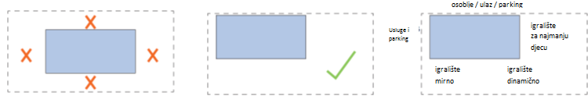
Obrazovni objekat treba da bude pozicioniran tako da sva funkcionalna područja (igralište, ulazi, uslužni prostori) mogu da funkcionišu adekvatno i bez međusobnih ometanja.
Igraonice treba da budu pozicionirane tako da se najbolje iskoristi raspoloživa dnevna svjetlost, dok se istovremeno treba planirati i način stvaranja hlada. Igraonice ne treba da gledaju ka sjeveru, sem u slučaju da ovakva orijentacija nudi posebne prednosti, poput lijepog pogleda, mira, ili slično.
1.3. Principi izgradnje
Ramovske strukture su najfleksibilniji tipovi konstrukcija budući da mogu formirati velike otvorene prostore (koji se, kasnije, mogu zatvoriti po potrebi) po povoljnoj cijeni. Mogu se koristiti različiti materijali, od betona i drveta do čelika. Prostori se mogu slobodno zatvarati, a stubovi se mogu koristiti kao didaktički rekviziti.
  - Konstrukcijski sistemi mogu uticati na funkcionalnost zgrade
© Elzendaalarchitectuur

1.4. Principi projektovanja fasada i prozora
Projektovanje prozora djeci treba da omogući dobru vizuelnu vezu s okruženjem (npr. prirodom, igralištem). To znači da prozori po mogućnosti ne treba da imaju parapetni zid. Ukoliko ga imaju, on se može iskoristiti kao klupa za sjedenje. Takođe je moguć koncept rasutih prozora, sa određenim brojem prozora postavljenim na dječijoj visini, i drugim postavljenim više. U okviru istog plana, mogući su različiti koncepti fasade, kao što je simetrična kompozicija, zatim linearna, rasuta ili kombinovana. Razumno korištenje prozorskih elemenata ne mora nužno podrazumijevati monotoniju dizajna.
  - Ista zgrada – različite varijacije fasada stvaraju vizuelnu raznolikost
1.5. Princip koncipiranja energetske održivosti
Projekti treba da promovišu upotrebu kvalitetnih materijala i elemenata koji smanjuju gubitke energije. To znači da zgrada mora biti projektovana na održiv način, korištenjem dobre izolacije, kvalitetnih višeslojnih prozora, toplotnih pumpi i elemente solarne energije.
Elementi održive energije takođe mogu imati obrazovnu vrijednost, i služiti djeci kao uvod u upoznavanju s ekološkim praksama kao što su recikliranje, principi korištenja solarne energije, važnost pažljivog korišćenja resursa (struja, voda) i slično.
  - Solarni krovni paneli © Cebra
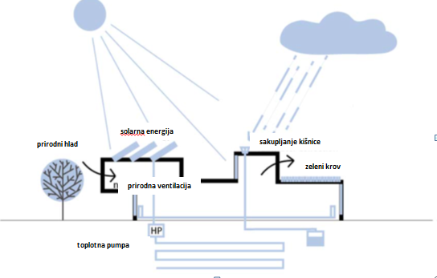
  - Elementi održivog projektovanja
Izgradnja obrazovnih objekata postaje sve održivija i ekološki prihvatljivija, zahvaljujući promociji:
- korištenja prirodnih i ekoloških materijala, posebno drveta;
- pristupa zelenim površinama i drveću, budući da ljeti, kada je olistalo, filtrira sunčevu svjetlost i smanjuje potrebu za klimatizacijom, a zimi propušta sunčeve zrake;
- pametnih prozorskih otvora koji pružaju dovoljno dnevne svjetlosti, smanjujući potrebu za vještačkim osvjetljenjem i time štedi energiju i osigurava odgovarajuću ventilaciju;
- upotrebe solarne energije i toplotnih pumpi u odnosu na toplotu zemlje, i sličnih alternativnih izvora energije kako bi se zgrada održavala toplom i za zagrijavanje vode;
- sakupljanja i korištenja kišnice u toaletima, za navodnjavanje itd.
Jednostavni detalji tokom projektovanja mogu spriječiti gubitke toplote i, ako zgrada ima dobru izolaciju, rezultiraju manjom potrošnjom energije. Različite države preporučuju različite vrijednosti za pasivne ili niskoenergetske objekte.
Ispod su predstavljeni najmanji traženi standardi zasnovani na klasi B2 standarda EU.
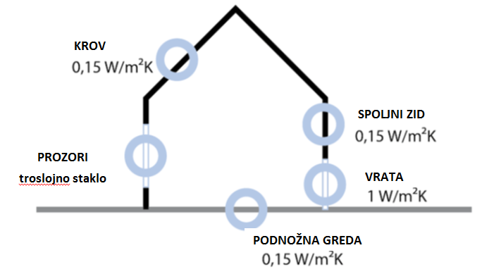
  - Orijentacione vrijednosti za zgradu koje bi vodile ka ciljnoj vrijednosti potrošnje od 35 kWh/m² u Centralnoj Evropi (B2 standardi EU)

Pravilno stvaranje hlada može regulisati temperaturu unutar objekta i unaprijediti prirodnu ventilaciju. Hlad može biti mehanički ili prirodni, u smislu korištenje drveća u skladu s godišnjim dobima.
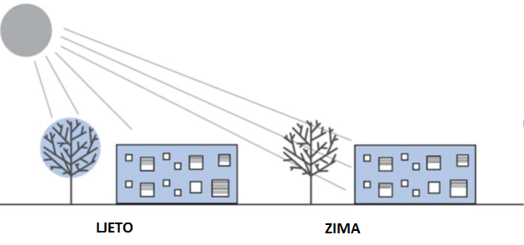
  - Spoljni hlad je najefikasniji regulator toplote i svjetlosti.
  - Drveće takođe može umanjiti vrućinu ljeti i propuštanje sunca zimi.

1.6. Principi okruženja za aktivno učenje
Promocija interakcije djece i aktivna transformacija određenih aspekata fizičkog prostora i okruženja za učenje može se postići integracijom određenih elemenata gradnje kao što su školske table i magneti u projekat. Ove interakcije koje promovišu transformaciju fizičkog prostora kod djece podstiču osjećaj vlasništva i odgovornosti u odnosu na prostor, budući da u njemu mogu ostaviti tragove svoje individualnosti. Takođe, ovakvi prostori jačaju dječje sposobnosti da utiču na okruženje i istovremeno razvijaju njihove fizičke, društvene i kognitivne vještine.
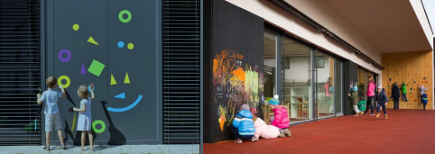
  - Pored crtanja, igranja, penjanja itd, aktivne fasade omogućavaju
  - direktnu interakciju djece sa zgradom
1.7. Princip pristupačnosti djeci s invaliditetom
Projektovanje novih obrazovnih struktura mora uzeti u obzir djecu s invaliditetom. Ovo se odnosi posebno na pravilno dimenzioniranje elemenata poput vrata i udaljenosti između različitih elemenata namještaja i opreme. Zgrada treba da bude projektovana tako da bude prilagođena osobama s invaliditetom, s ulazima/pristupom koji je pogodan za invalidska kolica. Ukoliko je zgrada dvospratna, potrebno je planirati i lift.
  - Inkluzivne igre na igralištu i pristupne rampe
Lijevo: © Courtesy DM - Desno: © Bloom blog

1.8. Princip izbora najmanje materijala
Manje različitih vrsta materijala koji se koriste podrazumijeva i manje podizvođača. Zgrade projektovane s manje materijala uopšteno govoreći imaju tendenciju da budu racionalnijeg dizajna, međutim ne mora im nužno nedostajati arhitektonski izraz, budući da arhitekte mogu koristiti različite boje ili oblike od istog materijala i tako stvarati varijacije fasade. Isti elementi u različitim položajima, orijentaciji ili bojama mogu doprinijeti arhitektonskom dizajnu zgrade i njenoj atraktivnosti.
  - Vrtić za koji je korišten jedan tip prozora i jedna vrsta materijala u različitim bojama, kako bi se stvorio hromatski identitet zgrade© Cebra

2. ORGANIZACIJA DIZAJNA ENTERIJERA
2.1. Organizacija tlocrta
U objektima namijenjenim za obrazovanje u ranom djetinjstvu, postoje tri osnovne zone: zona za djecu, zona za osoblje i servisna zona.
a) Zona za djecu
Unutrašnji prostor treba da bude projektovan tako da omogućava optimalnu komunikaciju među decom i olakšava nadzor od strane osoblja. Tokom cijele godine, djeci treba da bude omogućeno uključivanje u razne aktivnosti, kako planirane tako i spontane. Treba stvoriti mogućnosti za igru u grupama ili za povlačenje u mirnije skrovište ukoliko djeca žele da se osame. Bebama je potreban otvoren prostor, gdje mogu puziti, istraživati okruženje i interagovati s nastavnicima; djeci predškolskog uzrasta potrebno je više prostora kako bi se mogla uključiti u naprednije aktivnosti. Zone za djecu treba da su otvorene, fluidne i takve da se mogu, kada je to potrebno, transformisati iz manjih jedinica u veće, korištenjem pregradnih zidova ili zavjesa. Trebalo bi da, u najboljem slučaju, predstavljaju 75% ukupne površine prostora.
b) Zona za osoblje
Zona za osoblje obično se nalazi blizu glavnog ulaza i projektuje se kao zasebna jedinica, odvojena od prostora za djecu. Veličina zone za osoblje zavisi od veličine i vrste obrazovnog objekta i broja osoblja. Zona za osoblje obično uključuje prostoriju za osoblje, kancelariju direktora i administrativni prostor, svlačionice, toalet za osoblje, skladište, a u nekim slučajevima, i kancelarije za specijalizovano osoblje, kao što su jezički terapeuti i dječji psiholozi.
c) Servisna zona
Servisne zone su odvojene i imaju zaseban servisni ulaz. Veličina servisne zone je proporcionalna veličini obrazovnog objekta. Kuhinja je jedan od najskupljih i energetski najzahtjevnijih jedinica zgrade. Prije odluke kakvu vrstu kuhinje treba izgraditi, organi koji upravljaju obrazovanjem (škole, opštine, regije, itd.) treba da ocijene sve različite dostupne opcije kada je riječ o kuhinji, kao na primjer mogućnost centralne kuhinje koja uslužuje nekoliko obrazovnih ustanova, zatim sopstvene kuhinje koja uslužuje samo tu ustanovu ili pak distributivne kuhinje u kojoj se priprema hrana koja može biti naknadno zagrijana. Slična analiza treba da se sprovode i za usluge pranja veša – budući da ove odluke imaju važne posljedice na investicije i troškove rada.
2.2. Zajednički centralni prostori
Jedan od najvažnijih inovativnih elemenata uvedenih u projektovanje ustanova za obrazovanje u ranom djetinjstvu su zajednički / javni prostori. Ovi prostori su višenamjenski i služe za različite dječje aktivnosti, od umjetničkih izvedbi, do razvoja motoričkih sposobnosti i igre u zatvorenom prostoru. Projektovanje javnog prostora zavisi od veličine obrazovnog objekta. Preporučuje se izgradnja javnog prostora između igraonica, za jednostavan i direktan pristup. Javni prostori takođe mogu zamijeniti hodnike, čime se zgrada čini kompaktnijom a tranzitne zone manje. Oni mogu postati jezgro javnih i grupnih aktivnosti.
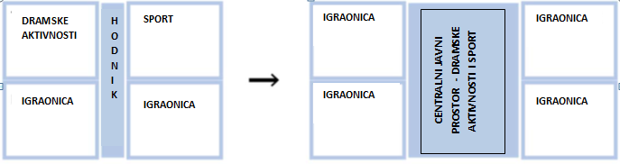
  - Centralni prostori mogu smanjiti ukupnu veličinu zgrade i uvećati površinu zone za igru

  - Centralna zona kao produžetak igraonica u Otvorenom vrtiću Podgorje
  - Centralna višenamjenska zona (Stella Vrtić - Tetra Pak, Italija)© Riko d.d Cent

2.3. Dizajn igraonica
Djeca provode najveći dio svog dana u igraonici. Ove prostorije bi trebalo da budu dizajnirane tako da obezbijede različite zone za igru i učenje za manje grupe kao i za pojedinačnu djecu, dozvoljavajući istovremeno i grupna okupljanja kada je potrebno.
Igraonice treba da budu velike i da dozvoljavaju izdvojene zone za posebne aktivnosti i specijalizovane zone. U zavisnosti od starosne dobi grupe, igraonica mora imati zonu za igru, kockaste police, jedinice za mijenjanje pelena, zone za spavanje, hranjenje i pripremu hrane, i to sve unutar iste zone za igru (uz upotrebu različitih razdvojnih elemenata ako je potrebno). Umivaonice moraju biti odvojene od prostorije za igru, ali preporučuje se vizuelna veza preko staklenih dijelova zida kako bi se obezbijedio pravilan nadzor.
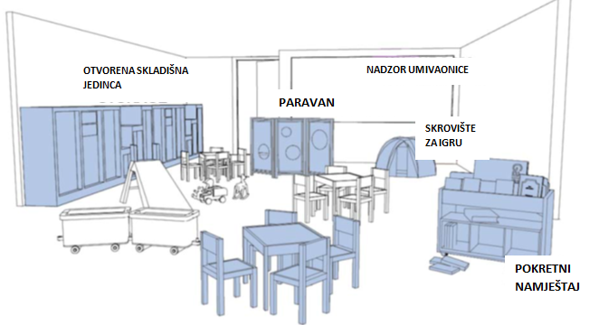
  - Raznolikost, fleksibilnost, mobilnost su ključne osobine savremene igraonice
2.4. Tematska skrovišta
Brojna tematska skrovišta za različite aktivnosti (dramske, sportske, čitanje), ili samo za opuštanje, mogu biti utvrđene unutar zona za igru i zajedničkih prostora.
  - Mali teatar i tobogan na zatvorenom / skrovište / tabla za pisanje u predsoblju Otvorenog vrtića Podgorje, Slovenija
  - Primjer renoviranog hodnika u školi Ordrup © Bosch Fjord
Uglovi za specijalizovano obrazovanje ili uglovi za učenje jedan-na-jedan mogu biti uspostavljeni u javnom / zajedničkom prostoru ili čak u hodnicima. Može se štediti na prostoru tako što će se planirati pop-up rekvizite za različite namjene. Ovakve intervencije su takođe dobrodošle u postojećim zgradama sa širokim hodnicima.
2.5. Principi dizajna enterijera
Prostori se projektuju kako bi se podržalo odvijanje različitih aktivnosti. Zone za aktivnosti treba da budu veće, smjelijih boja i izložene prirodnom svjetlu. Mirne zone mogu biti manje i imati niže stropove; koristiće se smirenije boje. Isplativ, ali artikulisan dizajn može se postići upotrebom jeftinijih dizajniranih elemenata / namještaja / osvjetljenja itd.
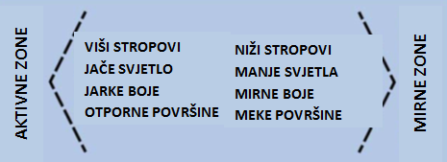
  - Principi dizajna aktivnih i mirnih zona
  - Dizajn kompozicija
  - uz upotrebu
  - različitih boja lampi
© Santiago Carroquino
  - Betonske i drvene table u kombinaciji s bojama
© BP architectures

2.6. Dizajn namještaja
Izbor namještaja je ključan, jer je to jedan od najvažnijih načina za podsticanje fleksibilnosti i upotrebe istih elemenata u više namjena. Raspored namještaja trebalo bi da je prilagodljiv, pogodan za različite starosne grupe i specifične aktivnosti, kao i različite metode učenja.
Kvalitetan namještaj je:
- prilagođen uzrastu i veličini djece;
- trajan;
- siguran za upotrebu od strane djece (bez oštrih ivica);
- lak za čišćenje;
- fleksibilan;
- poželjno je da se lako slaže / vješa;
- mirnih, koordiniranih boja.

Kvalitetan namještaj na najbolji način koristi prirodne materijale i treba da doprinese stvaranju različitih zona unutar igraonice i prisnom ambijentu.
  - Pokretni ormarići mogu se lako skladištiti kako bi se stvorio prostor za druge aktivnosti

2.7. Izbor opreme i namještaja
Rekviziti na točkovima mogu se skladištiti nakon upotrebe. Obično se koriste u dječjim i zonama za osoblje.
  - Vrata ormara kao tabla za pisanje, didaktičke stepenice za učenje boja i brojeva Šmartno
Zona za spavanje se može organizovati upotrebom lakih krevetića koji se slažu jedan na drugi, koji štede na prostoru i lako ih je skladištiti. Kada se 15 ovakvih PVC krevetića naslažu jedan na drugi, zauzimaju manje od jednog kvadratnog metra; budući da je krevetić težak oko 1,2 kg, djetetu je lako da svoj pomjeri bez pomoći.
  - Lagani skladišni krevetići značajno pomažu kod uštede prostora© Wehrfritz
Oprema treba da uključuje pedagoške rekvizite, nudeći prilike za učenje i istraživanje gdje god je to moguće – na stolovima, stolicama, ormarima, stepenicama, zidovima itd.
2.8. Fleksibilna upotreba prostora
Uz pravi izbor dizajna, opreme i namještaja, isti prostor se može koristiti na različite načine. Često dodavanje zabavnih elemenata, poput tobogana, može transformisati bilo koji prostor tako što će dodati dimenziju igre koja takođe doprinosi razvoju motoričkih vještina kod djece. Promjena namještaja doprinosi tome da zgrada bude dostupna ne samo djeci već i lokalnoj zajednici za razna predavanja, jogu, časove plesa itd. Planiranje ovakve upotrebe zgrade nakon radnog vremena ustanove može doprinijeti generisanju dodatnih prihoda koji će smanjiti troškove poslovanja / održavanja.
  - Isti prostor se može koristiti za različite aktivnosti tokom i nakon radnog vremena

2.9. Klizni zidovi
Klizni zidovi olakšavaju kombinovanje različitih manjih zona u veće. U obrazovnim ustanova, u kojima je ograničen broj mogućnosti za stvaranje višenamjenskog centralnog prostora, dvije igraonice odvojene kliznim zidovima mogu lako formirati veći prostor koji se može koristiti za određene grupne aktivnosti ili događaje.
  - Klizni zid koji povezuje dvije igraonice i dvije grupe djece
2.10. Stepenište – forum
Povezivanje dva sprata pruža mogućnost stvaranja malog amfiteatra.
  - Stepenice koje se koriste kao pozorište u Otvorenom vrtiću u Minsku

2.11. Dizajn hodnika
Danas se preporučuje da se obrazovne zgrade projektuju oko centralne višenamjenske prostorije. Ovo, međutim, nije uvijek moguće u odnosu na oblik parcele. Kada nije moguće izbjeći projektovanje hodnika, oni ne bi trebalo da budu previše dugi ili mračni. Treba izbjeći takozvani "efekat lavirinta", jer se tako djeci otežava da se orijentišu unutar zgrade. U takvim slučajevima, hodnici se mogu koristiti kao produžeci igraonica koji daju dodatan prostor za igru i učenje. Hodnici se takođe mogu koristi kao galerija za izlaganje umjetničkih radova djece ili kao garderoba.
  - Hodnik kao produžetak igraonice

  - Aktivni hodnik sa skrovištima i tablom
2.12. Umivaonice / toaleti
Toaleti se mogu dizajnirati sa staklenim prozorom koji omogućava nadzor od strane osoblja u igraonicama i da propušta prirodno svjetlo u toalete.
  - Veliki prozor sa obje strane toaleta pruža vizuelnu vezu između igraonica
  - i olakšava nadzor nad djecom (Ljubljana, Slovenija)

Preporučuje se smještanje sanitarnih jedinica jednu uz drugu i planiranje dijela prostora za promjenu pelena, ukoliko to zahtijeva starosna grupa djece, kako bi se najbolje iskoristila infrastruktura i projektovale kompaktnije prostorije za toalet kojima je lako pristupiti iz svake igraonice.

3. KLJUČNI FUNKCIONALNI ELEMENTI ZA USPJEŠNOST PROJEKTA

Funkcionalnost i efikasnost dizajna treba da ima prioritet u odnosu na estetiku. Kako bi se ovo postiglo, važno je identifikovati elemente koje je potrebno izbjegavati. Ovaj odjeljak prikazuje neke od najučestalijih grešaka u ovom smislu.
3.1. Dobro isplanirajte raspored
Nepravilan prostorni raspored jedinica donosi rizik od uvećanja troškova izgradnje ne samo zato što podrazumijeva i veću površinu fasade, veću utrošak materijala i vremena izgradnje, već takođe potencijal za toplotne gubitke u odnosu na kompaktnije rasporede.
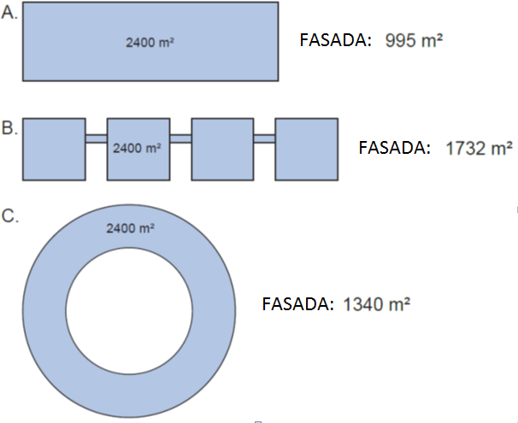
  - Primjer pokazuje istu površinu u tri verzije, uz poređenje površine fasade A-C od 992 m² do 1732 m²

3.2. Izbjegavajte duge hodnike
Brojne tradicionalne tipologije obrazovnih objekata se oslanjaju na dugačke hodnike. To ih čini prilično neprijatnim tranzicionim prostorima, za razliku od projekata gdje svi prolazi vode kroz zajednički centralni zatvoreni prostor. Ako se duži hodnici ne mogu izbjeći zbog oblika parcele, preporučljivo je da se makar djelimično funkcionalno koriste kao hodnik-galerija, hodnik-garderoba ili u bilo koju drugu svrhu u skladu s obrazovnim ciljevima ustanove.
  - Dugi hodnici su često nedovoljno korišteni, a nekad su čak zbunjujući po dječji osjećaj orijentacije u zgradi © Kambič Miran

3.3. Izbjegavajte komplikovane dizajne eksterijera
Komplikovane krovne strukture i brojni detalji obično znače i veći trošak. Ovi komplikovani oblici često nisu prethodno testirani, pa može doći do problema u njihovom funkcionisanju. Preporučuje se korištenje osnovnih i isprobanih oblika i detalja.
  - Bolje je imati kvalitetne prostorije u skladu s pedagoškim principima, nego atraktivan spoljni izgled bez ikakve pedagoške svrhe
  - © Adriono A. Biondo
U mnogim zemljama se, pri projektovanju zgrada, fokus stavlja na upadljive fasade, dok se vrtići, međutim, moraju graditi od unutra ka spolja, ne suprotno. Fokus je na djeci, kao korisnicima zgrade, i na utvrđenim principima učenja.
  - Pojavnost u cilju privlačenja pažnje nužno ne doprinosi stvaranju boljeg okruženja za učenje © Adharshila Vatika Kindergarten, Mimoa.eu
3.4. Usredsredite se na prirodno svjetlo
Prirodno svjetlo je ključno za dobre interijere i blagostanje. Neki projekti mogu biti veoma privlačni, međutim uvijek ne propuštaju dovoljno prirodne svjetlosti. Među njima su kompozicije sa puno malih prozora, vertikalnih prozora, velikih balkonskih zastora ili natkrivača koji pretjerano umanjuju količinu svjetlosti uprkos velikom broju prozorskih površina.
  - Dekorativna fasada, veliki broj prozora. Ipak, loše osvijetljen enterijer. © Agence volume 2
3.5. Birajte funkcionalnost prije dekoracije
Kao kod eksterijera, enterijer ne bi trebalo da ima mnogo stvari koje ne služe nekoj svrsi, skupe su i za čiju je izgradnju potrebno više vremena. Veoma raskošan dizajn enterijera može imati kontraefekte: djeca mogu biti uznemirena zbog prevelike stimulacije. Bolje je izbjeći zidne slike crtanih likova, i umjesto toga prostor na zidovima iskoristiti za izlaganje dječjih radova ili planirati aktivne zidove za podsticanje različitih aktivnosti kao što je penjanje ili crtanje, na primjer.
  - Dekoracije koje ne služe svrsi treba izbjegavati. © Designowl
3.5. Birajte prikladne boje
Mnogi ljudi (uključujući arhitekte) djecu povezuju sa jarkim bojama, ne znajući kako boje utiču na ponašanje i osjećanja. Na primjer, intenzivna crvena boja povećava rad srca kod djece, a intenzivna žuta boja može stimulirati sukobe. Kako je većina opreme i odjeće već u živopisnim bojama, bolje je koristiti mirne boje, prirodne materijale, zemljane boje i bijelu za podsticanje mira i okoline koja je pogodnija za učenje.
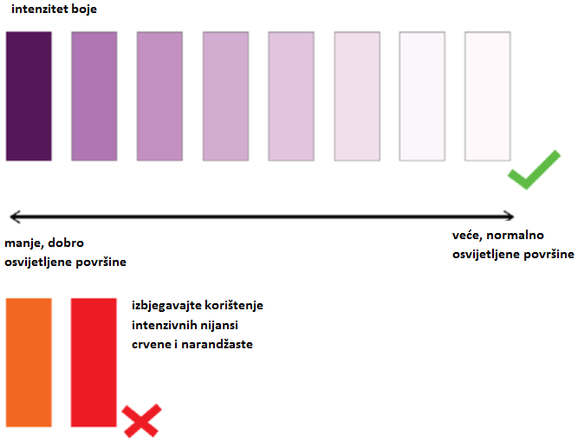
  - Upotreba boja treba biti prilagođena veličini i osvjetljenju površina
  - Izbor boja utiče na blagostanje korisnika – izbjegavajte korištenje previše boja ili boje koje su suviše intenzivne Lijevo: © LosDelDesierto - Desno: ©Jorg Ceglar
  - Igraonice sa svedenijom paletom boja suviše intenzivne
  - Lijevo: © HIBINOSEKKEI+Youji no Shiro - Desno: © Timeshare Kindergarten Minsk

4. PROJEKTOVANJE IGRALIŠTA
Čin igranja je presudna komponenta dječjeg društveno-kognitivnog i fizičkog razvoja. Igranje podstiče razvoj mozga i doprinosi stvaranju neuronske mreže za uspješan um kroz repetitivne radnje igara. Igranje podstiče i uspješan fizički razvoj tako što djeci dozvoljava da istražuju, testiraju i šire granice svog tijela. Igranje promoviše i razvoj društvenih, intelektualnih i vještina usmene komunikacije, omogućavajući djetetu da komunicira sa svojim vršnjacima i okruženjem. Igra se odvija u zatvorenom i na otvorenom. Igrališta (mjesta za igru na otvorenom), ako su osmišljena na odgovarajući način, mogu pružiti sigurno okruženje za podsticanje i unapređenje mogućnosti za dijete da se igra samo, s njegovateljem, ili s drugom djecom, kao što je to slučaj i s zatvorenim prostorima. Stručnjaci uključeni u projektovanje centara za obrazovanje u ranom djetinjstvu, kao što su vrtići, centri za dnevni boravak djece i obdaništa, treba da obrate posebnu pažnju na osmišljavanje igrališta, kako bi se osigurali da postoji kontinuitet učenja između unutrašnjih i spoljašnjih prostora. Igrališta mogu pružiti različite mogućnosti za uključivanje u prikladne igre koje podstiču razvoj.
4.1. Podsticanje fizičkog razvoja
Sport je esencijalan za razvoj svakog djeteta. Brojne studije su pokazale vezu između sportskih aktivnosti i ukupnog razvoja. Sportske aktivnosti takođe pružaju priliku da se djeca igraju zajedno i rade u timovima. Motoričke vještine važne su za razvoj djece i njihov razvoj se mogu podsticati grupnim igrama.
  - Elementi igre koji podstiču razvoj različitih fizičkih vještina© NZ Daily News
  - Zona za sportske aktivnosti važan je dio svakog igrališta © Rockford Parents

4.2. Podsticanje socijalnih vještina
Igralište treba da obezbijedi dovoljno prostora za podsticanje društvenih interakcija djece i unapređenje njihovih komunikacijiskih i društvenih vještina i razvoja. Kroz igru, djeca uče društvena i kulturna pravila, doživljavaju različita osjećanja i istražuju društveno prihvaćeni sistem simbola.
  - Zone za pozorište i učenje na otvorenom© Educationnews.org
4.3. Podsticanje kognitivnih vještina, mašte i učenja
Igra je jedan od osnovnih načina podsticanja razvoja mašte, te jezičkih i kognitivnih vještina. Igrališta umnožavaju mogućnosti za interakciju između djece, a ove interakcije djeci omogućavaju izražavanje ideja i osjećanja, kao i razvoj vještina usmene komunikacije. Strukture za igru podstiču i druženje zato što djeci pružaju prostor za okupljanje i komunikaciju. Kroz igru, ona takođe uče putem pokušaja i grešaka, kroz interakcije s okruženjem i vršnjacima, i kroz razlikovanje relevantnih od nerelevantnih informacija. Igrališta pružaju priliku da djeca kombinuju elemente matematike, jezika i muzike sa pokretom.
  - Igre sa zvucima na igralištu
  - © Wehrfritz

  - Podne igre koje uključuju brojeve, geografske ili jezičke elemente veoma su popularne i jeftine
© Espplay.co.uk

4.4. Uključivanje tematskih elemenata
Tematska igrališta takođe podstiču društveno-emocionalni razvoj djece. Različite teme djeci pružaju mogućnost da igraju razne uloge, kao i da vježbaju doživljavanja i izražavanje različitih osjećanja. Igranje uloga i tematske igre, koje uključuju više igrača, takođe podstiču komunikacijske i društvene vještine. Najčešća oprema za tematske igre predstavlja rekvizite različitih profesija, kao što su vatrogasci ili poljoprivredni radnici, zatim određena saobraćajna sredstva (automobile, avione, vozove, avione itd.) ili životinje. Većina ovih rekvizita vizuelno podsjeća ili čak uključuje elemente drugih igara, kao što su zidovi za penjanje, mreže, skrovišta i slično.
  - Rekviziti poput brodova, raketa, vozova ili automobila kao mjesta za igranje uloga važan su dio svakog igrališta © All-play.com

4.5. Oprema odgovarajuća starosnim grupama
Važno je prepoznati posebne potrebe i osobine djece različitih uzrasta i ponuditi rekvizite na igralištu koji su odgovarajući starosnim grupama. Igrališta se mogu organizovati tako da imaju dvije posebne zone – jednu s opremom koja odgovara mlađoj djeci i drugu za starije. Ponekad se i još manja zona za odojčad može fizički odvojiti od ostatka igrališta.
  - Ista ljuljaška prilagođena za mlađu (slika lijevo) i stariju djecu (slika desno) © Wehrfritz
4.6. Napravite aktivne i pasivne zone
Igrališta treba da imaju i aktivne i pasivne zone. Aktivne zone su dinamičke i pogodne za grupne igre, dok su pasivne zone mirnije i služe za osamu, opuštanje ili individualnu igru.
  - Važno je projektovati i aktivne i pasivne zone igrališta © Wehrfritz

4.7. Podstaknite upotrebu raznolike opreme za igru
Različita oprema omogućava odvijanje različitih aktivnosti na igralištu. Izbor elemenata treba da podstiče motoričke vještine i razvoj kroz igru i sport, kao i društvene i kognitivne vještine i maštu, istovremeno nudeći dovoljno prostora za neformalno učenje na otvorenom. 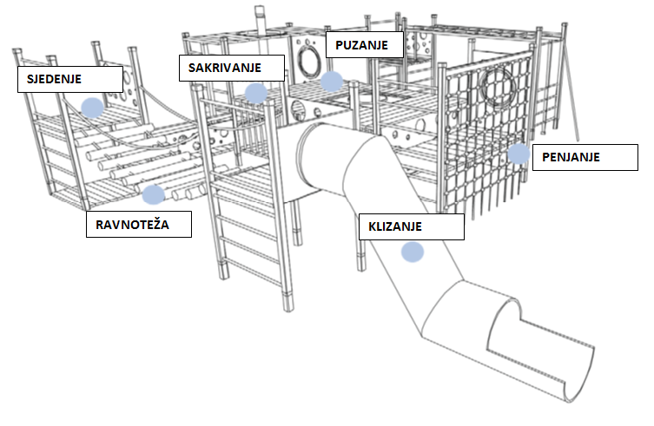

4.8. Dajte prednost prirodnim materijalima
Pri izboru materijala, savjetuje se upotreba prirodnih elemenata od drveta, pijeska, kamena, konopca, u kombinaciji sa pejzažnim oblicima (brdašcima, rupama i sl.), i izbjegavanje plastičnih, vještačkih igrališta smjelih boja. Prirodni materijali takođe mlađoj djeci pružaju potrebnu senzornu stimulaciju i obično su isplativa.
  - Kolekcija senzornih elemenata od prirodnih materijala pruža priliku mlađoj djeci da ih dodiruju, iskuse i koriste
  - Kamenje, pijesak, stabla mogu biti odlični elementi za igrališta© GreenworksPC

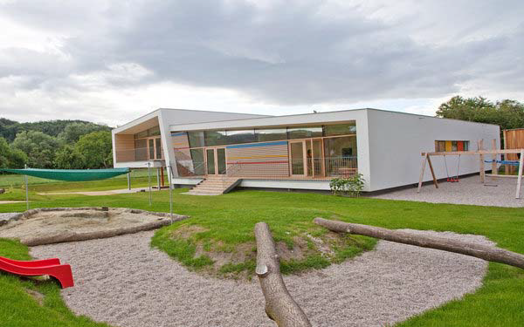
  - Prirodni materijali dobijaju na popularnosti i vizuelno manje smetaju okolini ©Kaltenbacher architektur
4.9. Igrajte se topografijom
Pejzaž je moćan alat koji može omogućiti stvaranje raznolikih i zabavnih igrališta kroz različite aranžmane terena, kao i dozvoliti odvijanje brojnih aktivnosti. Ne samo da teren može doprinijeti vizuelnom izgledu dječjeg igrališta, već može i unaprijediti ukupni razvoj motoričkih vještina, pošto mnogi sportovi i igre mogu uključiti i korištenje nagiba i nepravilnih terena. Veći nagibi omogućavaju penjanje i povlačenje konopca, dok se pejzaži s manjim nagibima mogu koristiti za biciklističke parkove i skejt. Djeca takođe vole da trče oko malih brdskih pejzaža. Pejzažni elementi uglavnom su prirodni, pokriveni travnatim površinama, ili napravljeni vještački sa gumenim pokrivačem, što je posebno pogodno za gradske sredine.
  - Uključivanje višenamjenskih brežuljaka (sa toboganima, konopcima za penjanje, tunelima itd.) doprinosi stvaranju jeftinih a vrlo efikasnih igrališta © speelmatje.nl - Goya architects

4.10. Planirajte adekvatan hlad
Nadstrešnice na otvorenom nude ključnu zaštitu od sunca, toplote i opekotina. Naročito mlađa djeca s osjetljivijom kožom treba da budu pažljivo zaštićena. Ovo je posebno važno za zone igrališta gdje se odvijaju statične aktivnosti (kao što su pjeskarnici ili oblasti za opuštanje) i gdje je samim tim veći rizik od opekotina od sunca.
Idealno je da se hlad obezbjeđuje prirodno, korištenjem listopadnog drveća koje prirodno smanjuje zagrijavanje okolnih zgrada i zemlje. Projektovanje igrališta među postojećim drvećem pruža veliku prednost. Gdje je to nemoguće izvesti upotrebom drveća, uvijek postoji opcija stvaranja vještačkog hlada upotrebom podupirača, suncobrana, platna i šatorskih struktura različitih oblika (kvadrat, pravougaonik, šestougao itd).
  - Strukture nalik na jedra sa mogućnošću podešavanja platna najfleksibilniji su način obezbjeđivanja hlada © Yarra shae
  - Pjeskarnici su najosjetljiviji dio igrališta na kom je potrebno obezbijediti adekvatan hlad © Wehrfritz

4.11. Podstaknite inkluziju
Važno je da igrališta budu što inkluzivnija. Rekvizite za individualnu upotrebu treba izbjegavati, zato što mogu dovoditi do konflikata. Preporučuje se ugradnja opreme koju može koristiti više djece istovremeno za igru, te podsticanje društvenih i motoričkih vještina. Na primjer, tobogan na brežuljku je rekvizit koji može koristiti više djece u isto vrijeme, i koji kombinuje razne elemente igre, poput penjanja i klizanja, dok ljuljašku može koristiti samo jedno dijete, fokusirajući se samo na tu vrstu aktivnosti.
© onlineplaygrounds.co.uk © pinterest, eibe
Dizajn igrališta bi trebalo da osigura dostupnost invalidskim kolicima: ako je potrebno, mogu se instalirati rampe, mada je bolje izbjeći previše nivoa. Na raspolaganju je nekoliko elemenata inkluzivne opreme za igralište, kao što su visoki pjeskarnici, elemente za vodene igre, niske vrteške olakšanog pristupa itd.
  - Visoki pjeskarnici dozvoljavaju lak pristup kolicima jednoj od najprivlačnijih zona igrališta © aaastateofplay.com, independent.living
© Martin Saban-Smith
4.12. Obezbijedite velike, otvorene prostore pokrivene travom
U određenim zemljama se često na igrališta postavlja veliki broj rekvizita za igru, ne ostavljajući dovoljno prostora za društvene igre, okupljanja, sport ili igre za koje su potrebne ravne, travnate površine kao što je fudbal, hokej na travi ili druge sportske aktivnosti.
  - Igrališta treba da imaju travnate, nedefinisane površine koje se mogu koristiti na razne načine © personaltraininginhove.co.uk

  - Djeca uče kroz iskustva – isprobavanje novih stvari i pomjeranje granica su dio odrastanja © littledayout.com

4.13. Vodite računa o sigurnosti i sticanju iskustava
Od najveće je važnosti obezbijediti sigurnost djece. Projektanti treba da uključe rekvizite koji su bezbjedni, ali koji istovremeno pružaju razvojna iskustva i mogućnosti da djeca dodatno razvijaju svoje vještine i prevazilaze strahove.
  - Igre s vodom pomažu u razvoju dječje mašte i kreativnosti © pinterest, eibe

4.14. Podstaknite interakcije djece s okolinom
Djeca mogu aktivno oblikovati svoju okolini. Upotreba drvenih rekvizita, pijeska i vode pomaže im u interakciji s okruženjem, podstiče maštu i unapređuje socijalne vještine. Takođe, ovakvi rekviziti su veoma isplativi.
  - Djeca vole da organizuju i interaguju s okolinom © greenecoservices.com

4.15. Obezbijedite vodu na igralištu
Voda je prirodni element igre. Igranje s vodom djeci pomaže da razvijaju maštu i kreativnost. Zvuk, dodir i pokret vode privlači djecu svih uzrasta i sposobnosti. Rekviziti za igru s vodom sastoje se od izvora vode (ručna pumpa, cijev za vodu ili čak prirodni izvor, ukoliko je dostupan), i korita različitih veličina i oblika, vodenih tobogana i točkova na primjer. Voda djeci pruža čitav dijapazon stimulusa, od razlikovanja osjećaja za suvo i mokro, do eksperimentiranja s potopljenim i plutajućim predmetima, kao i s promjenama temperature.
4.16. Ohrabrujte baštovanstvo
Uzgajanje biljaka može biti uzbudljiva aktivnost za djecu i prilika da uče o prirodi i njenim ciklusima. Manje zone mogu biti posvećene gajenju različitih biljaka, poput začinskog bilja, bobičastog voća, voća i povrća, koje djeca mogu kasnije koristiti pri spremanju kolača, torti ili pice.
  - Svako igralište može imati malu baštu ©growveg.com

5. OPŠTE PREPORUKE ZA UPOTREBU MATERIJALA I BEZBJEDNOST
Arhitekte i dizajneri igrališta mogu birati iz široke palete materijala, u odnosu na određene karakteristike, trajnost, lakoću održavanja, izgled i cijenu. Materijali mogu biti podijeljeni u dvije grupe: rekviziti igrališta i podovi. Mnogo puta se odluka o izboru materijala zasniva na konceptu, koji može biti šareniji, ako se koriste vještački materijali; prirodniji, ako se koriste materijali kao što je drvo, užad, guma; ili kombinacija ova dva. Bez obzira na izabrane materijale, svi rekviziti treba da su sastavljeni prema uslovima proizvođača, a potrebno je planirati i redovno održavanje i kontrolu, kako bi se garantovao dug vijek trajanja i sigurnost.
5.1. Materijali koji se koriste za rekvizite na igralištu
Drvo
+ drvo je prirodan materijal
+ vizuelno neagresivno
+ isplativo
+ može biti farbano, ukoliko je potrebno
+ treba ga preparirati zaštitnim slojem
- nije svako pogodno – najbolje je tvrdo drvo

Nerđajući čelik
+ najizdržljiviji materijal, lako se održava
+ ne zagrijava se kao obojeni čelik
+ može biti tanji u poređenju s elementima od drveta
+ bolje podnosi vandalizam od drveta
- izgleda hladan

Obojeni čelik
+ obojeni elementi mogu igralištu dati određeni identitet
- treba izbjegavati tamne boje jer apsorbuju toplotu

Tvrdopresovani laminat
+ otporan materijal, zamjena za drvo
+ veliki izbor boja
+ veoma korišten za tematske rekvizite na igralištima

Plastika i plastična vlakna
+ plastika je veoma popularna na manjim igralištima budući da je jeftina
+ često je jakih, blistavih boja – što može biti prednost ili mana
- vizuelno djeluje vještački
- manje izdržljiva od čelika ili drveta

5.2. Podloge na igralištima
Podloga je jedan od najvažnijih dijelova bilo kog igrališta. Podloge koje apsorbuju udarce treba koristiti kod bilo kod rekvizita ili elementa koji je postavljen na više od 60 centimetara od zemlje i postoji rizik od pada. Koncept (prirodni, vještački pejzaž ili kombinacija) i troškovna efikasnost svakog projekta usmjeriće odluku nakon što se uzmu u obzir sigurnosne preporuke.
Guma
+ Guma je najčešće korištena podloga za igrališta kada postoji potreba za apsorpcijom udara i otpornosti na klizanje;
+ guma se može naći u formi gumenih pločica (50x50 cm, debljine 4 cm), gumenih prostirki (korisne za apsorpciju udara na prirodno travnatim igralištima) ili livene gume koja je posebno pogodna za nepravilne oblike i pejzaže;
+ omogućava pristup osobama s invaliditetom i udobna je za hod;
+ može se sjajno kombinovati s elementima prirodnog okruženja;
- Savjetuje se upotreba jedne boje gume, osim ako različite boje označavaju različite aktivnosti.
Šljunak
+ šljunak je sljedeća alternativa gumenim površinama kao prirodni materijal kojim se može postići prirodni izgled igrališta;
+ šljunak apsorbuje udare - sloj šljunka treba biti dubok bar 30 cm;
+ isplativo i izdržljivo rješenje;
+ lako se postavlja i efikasno odvodi vodu, što sprečava akumulaciju kišnice;
+ životinje obično ostavljaju na miru šljunak;
- mlađa djeca mogu progutati sitnije kamenje;
- ne dozvoljava pristup osobama s invaliditetom;
- potrebne su redovne inspekcije;
- nije dobar za visoko postavljene rekvizite na igralištu;

Pijesak
+ pijesak je veoma isplativ materijal;
+ lako se postavlja;
- može se proširiti van određenih zona;
- ne dozvoljava pristup osobama s invaliditetom;
- sve vrste pijeska nisu zdrave za upotrebu;
- životinje vole pijesak – pitanja zdravstvene sigurnosti.
Posip od drvenih vlakana
+ posip od drvenih vlakana je veoma isplativ materijal;
+ prirodan izgled igrališta;
+ sprečava rast trave;
+ lako se održava;
+ smanjuje blato i prašinu;
- ne dozvoljava pristup osobama s invaliditetom;
- potrebno je obnavljati posip svakih par godina.
Trava
+ prirodan izgled, savršeno se uklapa u prirodno okruženje;
+ bolje apsorbuje udare od tvrdih podloga i betona, ali gore od pijeska ili gume;
- ne raste na često korištenim zonama;
- zahtijeva održavanje (košenje, zalivanje u određenim klimama);
- nije najbolja za pristup osobama s invaliditetom.
Vještačka trava
+ izgleda slično prirodnoj travi;
+ omogućava pristup osobama s invaliditetom;
+ antimikrobni materijal, nema alergena koji su povezani s prirodnom travom;
+ ima hladniju površinsku temperaturu u odnosu na mnoge tipske površine;
+ ne zahtijeva zalivanje ili košenje;
+ brzo odvodi vodu;
- potrebno je održavanje i čišćenje;
- nije prirodni materijal;
- pitanje zdravstvene bezbjednosti ako je napravljena od recikliranih guma.
Beton i asfalt
+ prednosti betona i asfalta su čvrstoća i površina koja dozvoljava odvijanje raznih igara ili aktivnosti poput klizanja, vožnje bicikla, rolera i sl;
+ omogućava pristup osobama s invaliditetom;
+ mogu se praviti različiti oblici od betona i asfalta;
+ može se obojiti;
- nema apsorpciju udara i nije pogodno za većinu elemenata na igralištu osim određenih igara i sportova;
- zagrijava igralište ljeti, jer akumulira toplotu sunca.
5.3. Sigurnosne preporuke
Sigurnost djece je od izuzetnog značaja, ali neke aktivnosti ipak zahtijevaju rizičnije ponašanje budući da djeca tako stiču iskustva i testiraju svoje sposobnosti i granice kao dio odrastanja. Da bi se osigurala sigurnost, važno je pratiti neka pravila:
- Rekviziti za igralište treba da grade i koriste u skladu s uputstvima proizvođača;
- Treba redovno raditi inspekcije igrališta;
- Kada postoji rizik od pada, oprema za igru i visoki rekviziti treba da su smješteni na površinama koje mogu smanjiti povredu u slučaju potencijalnog udara;
- Treba uzeti u obzir sigurnosnu udaljenost između rekvizita;
- Površine po kojima djeca trče ne bi trebalo da su u različitim nivoima;
- Izbjegavajte oštre elemente, ivice treba da su zaobljene;
- Elementi na igralištu treba da budu odgovarajući uzrastu (na primjer, izbjeći korištenje šljunka za bebe i odojčad jer postoji rizik od gušenja).

BIBLIOGRAFIJA
- Kotnik, Jure (2011), New Kindergarten Architecture, Links International, Barcelona
- Kotnik, Jure (2014), Preschool Interior Design Guide for Architects and Educators, World Bank Document,Washington DC
- Kotnik, Jure (2018), Designing Spaces for Early Childhood Development: Sparking Learning & Creativity, Images, Melbourne.
- Shmis, Tigran, Kotnik, Jure, Ustinova, Maria (August 25, 2014), Creating New Learning Environments: Challenges for Early Childhood Development Architecture and Pedagogy in Russia, Early Childhood Care and Education International Conference, Volume 146, pp 40–46, http://www.sciencedirect.com/science/article/pii/S1877042814047387?np
- http://maker.good.is/myla2050/projects/KidsPlayatPS.html
- http://www.wehrfritz.de
- http://www.lappset.fi

FOTOGRAFIJE I GRAFIČKI PRIKAZI

Autor svih grafičkih prikaza i fotografija je Jure Kotnik, ukoliko nije drugačije navedeno.
Korice: Open Timeshare Kindergarten Šmartno © Janez Marolt ž
Str. 6 – 3 djece © skynesher

ANEKS – IZBOR STUDIJA SLUČAJA

Odabrano je devet planova centara za obrazovanje u ranom djetinjstvu kako bi se pokazali različiti pristupi u projektovanju i dimenzijama, uglavnom kompaktnih zgrada s višenamjenskim centralnim prostorom i igraonicama oko njega. Primjeri su prikazani u tabeli s kratkom analizom, planovima i navedenim izvorima za više detalja. Ove studije slučaja mogu se koristiti za potrebe obuke, s arhitektama i potencijalnim komisijama za procjenu ponuda, kako bi se procijenile prednosti i mane različitih predloga.
Tip – Kompaktan sa centralnim prostorom
Centralni prostor
Veličina 4 igraonice
Analiza + centralni prostor s direktnim pristupom igraonicama
+ prirodno osvjetljenje
+ orijentacija prema prirodi
+ prilično kompaktna zgrada
- površina fasade
Izvor http://www.archdaily.com/156232/kindergartenguntramsdorf-goya

Tip – Kružni i polukružni
Centralni prostor
Veličina 2 000 m²
Analiza + može se koristiti na parcelama različitog oblika;
+ lako se rotira u najboljem smjeru;
+ ima centralni prostor s direktnim pristupom igraonicama
+ može se graditi na dva ili tri nivoa
- kružni i organski oblici su obično nešto skuplji od ortogonalnih
Izvor http://www.archdaily.com/359678/infant-school-student-in-vereda-rueda-pizarro-arquitectos

Tip – Šestougaoni sa centralnim prostorom

Veličina 1 200 m²
Analiza + modularni dizajn;
+ centralni višenamjenski prostor
+ dvije igraonice koje dijele toalet
Izvor http://www.archdaily.com/46255/lucinahaven-toulov-childcare-cebra

Centralni prostor

Tip – Ortogonalni, s jasnom podjelom na krila
Centralni prostor
Veličina 1 500 m²
Analiza + dobar za lokacije s ograničenom površinom
+ isplativa ortogonalna zgrada
+ podjela po uzrastu i programima oko centralnog prostora

Izvor http://www.archdaily.com/438561/pablo-neruda-nursery-school-rueda-pizarro

Tip – Vrtić u obliku zvijezde

Centralni prostor
Veličina 3 500 m² – jedan sprat - 4 igraonice
Analiza + dobar za četvrtaste parcele
+ bez hodnika
+ prirodno osvjetljenje centralnog prostora
+ zgrada u obliku zvijezde stvara manje zone za igru
- velike površine fasade su dosta skupe, ali nekad mogu doprinijeti vizuelnom identitetu zgrade
Izvor http://www.archdaily.com/227499/nido-caribimbi-zpz-partners

Tip – Linearni vrtić s produžetkom centralnog prostora
Centralni prostor
Veličina 970 m² – 7 igraonica
Analiza + dobar za duguljaste, uske parcele
+ direktan pristup iz igraonica centralnom prostoru
+ kombinacija obične i dinamičke fasade

Izvor http://www.av62arquitectos.com/en/projects/kidergarden-cerdanyola-del-valls-barcelona-1-107-0

Tip – Veliki, prema unutra okrenuti vrtić sa poluprivatnim unutrašnjim dvorištem
Centralni prostor
Veličina 3 990 m² – 16 igraonica – dva sprata s funkcionalnim krovom
Analiza + može se koristiti na parcelama nepravilnog oblika
+ sigurnije dvorište s više privatnosti
+ dva igrališta (dinamičko van zgrade, i mirnije u unutrašnjem dvorištu)
Izvor http://www.archdaily.com/548379/kindergarten-mavrica-bb-arhitekti-studio-360

Tip – Kompaktan ortogonalni, sa poluotvorenim projektom

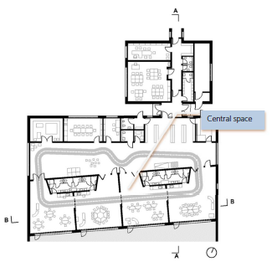
Veličina 1200 m² – 4 igraonice - prizemlje
Analiza + jednostavna konstrukcija
+ veza između igraonica
+ centralni višenamjenski prostor
+ smanjene površine za usluge, kancelarije i prolaze

Izvor http://edfacilitiesinvestment-db.org/facilities/283

Tip – Dinamični oblik s linearnim centralnim prostorom
Centralni prostor
Veličina 1200 m² – prizemlje
Analiza + ortogonalan, sa zaobljenim detaljima
+ stvara vizuelnu dinamiku korištenjem relativno jeftine konstrukcije
+ dinamički centralni višenamjenski prostor

Izvor http://cebraarchitecture.dk/project/paletten/


55, avenue Kléber
F-75116 PARIS, France
Tel: +33 (0)1 47 55 55 00
Fax: +33 (0)1 47 55 03 38
SWIFT: CEFPFRPP
www.coebank.org

